Key lime pie
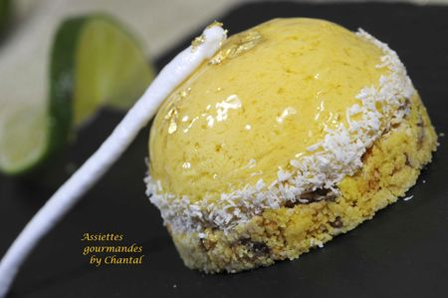
Ingrédients (pour 5 personnes):
3 citrons verts, 2 jaunes d'oeufs, 300 g de lait concentré sucré.
Pâte sablée noix de coco:
A: 80 g de farine, 40 g de poudre de noisette, 40 g de sucre, 1,5 g de levure chimique, 70 g de beurre, 40 g de jaunes d'oeufs (2), 1 pincée de sel
B: 10 g de noix de coco râpée, 20 g de feuilletine, 20 g de riz soufflé, 120 g de choclat ivoire, 20 g de praliné
Préparation:
Pâte sablée:
Mélanger tous les ingrédients de A dans le batteur en utilisant la feuille du robot. Etaler très finement entre 2 silpats puis cuire au four à 160 °C. Laisser refroidir puis broyer grossièrement.
Faire fondre le chocolat ivoire puis ajouter tous les autres ingrédients de B. Incorporer le sablé broyé et mélanger.
Dresser dans des cercles de diamètre 7 cm (identiques au diamètre des dômes). Réserver au frigo.
Dômes au citron vert:
Presser les citrons verts puis mélanger le jus et tous les ingrédients pour obtenir un mélange homogène.
Verser dans des moules 1/2 sphères (diamètre 7 cm) et enfourner 20 minutes à 160 °C. Laisser refroidir et placer au congélateur pendant plusieurs heures - l'idéal c'est une nuit - afin de pouvoir démouler.
Déposer alors les dômes encore congelés sur une grille et glacer avec un nappage neutre.
"Coller" de la noix de coco râpée à la base de chaque dôme.
Poser délicatement sur un sablé coco.
Ajouter éventuellement quelques flocons d’or pour le côté luxe et un bâton de meringue (recette ici)

Assiettes Gourmandes
http://assiettesduchef.canalblog.com
assiettes.gourmandes@yahoo.fr

